**MAP技术:**

**MAP（Mapping Address and Port）技术是指无状态地对地址和端口进行复用，根据报文格式又分为双重封装MAP-E和双重翻译MAP-T两种**

**MAP技术有如下四大特征：**

**共享、无状态、分布、优化：**

**共享：采用A+P理念共享Public IPv4地址，即通过TCP/UDP层的端口号资源来扩展Public IPv4资源，分配Port-Set受限的IPv4地址实现多个用户共享同一个IPv4地址。**

**无状态：无状态方式实现IPv4 A+P到IPv6地址映射。即通过MAP Rule实现IPv4地址+端口与IPv6地址的无状态映射，解决CGN维护地址映射状态的问题。**

**分布：NAT44分布到MAP CE实现。即秉承NAT卸载的理念，利用MAP CE的资源实现分布式NAT，解决集中式NAT44性能瓶颈的问题。**

**优化：优化流量转发和提高网络可靠性。即通过配置MAP Rule实现MAP CE间流量直接转发，通过MAP-BR Pool实现负载分担，同时由于无状态映射的特点，MAP BR故障切换时无session同步需求，网络可靠性更高**

**1.每个共享此IPv4地址的CPE获得一个唯一的PSID，即获得一段唯一的port-set。**

**MAP技术的三种MAP Rule：**

**1.BMR**(Basic Mapping Rule) **基本的映射规则**

**2.FMR**(Forwarding Mapping Rule) **转发映射规则**

**3**.**DMR**(Default Mapping Rule) **默认的映射规则**

**BMR 必选项 用于计算MAP CE的IPv4地址和port-set以及IPv6地址。BMR是需要配置在MAP域的每一个路由器上，配置在MAP-CE上用于将IPv4用户数据进行NAT44和IPv6翻译/封装，配置在MAP-BR上用于将IPv4地址从IPv6报文中解封装/解隧道，以及将回程流量的IPv4地址+port进行IPv6翻译和封装后，在MAP域中按照IPv6路由转发到MAP-CE上。 🡺 具体计算看MAP计算步骤**

**FMR，是可选项，用于在mesh网络中实现MAP-CE间的互访流量直接通信，不需要通过MAP-BR中转。这就是说在MAP-CE访问其他MAP-CE时，目的IPv6地址应该是对端MAP-CE的地址。报文的源IPv6地址是BMR生成的，则目的MAP-CE的IPv6地址就成了FMR的转换目标。前面也提到每个MAP-CE的BMR是相同的（在一定范围），因此FMR和BMR也是可以相同的，即可以将BMR通过配置作为FMR。**

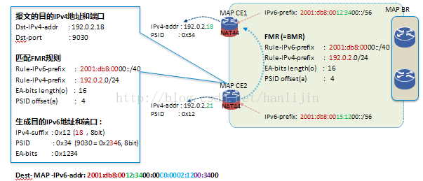

**BMR 和 FMR对于MAP-E和MAP-T均适用，在第三条规则DMR上，MAP-E和MAP-T是不同的。**

**DMR两种适用：**

**1.在MAP-T（双重翻译）中定了“DMR"，代表报文的目的IPv4地址为MAP Domain域外的地址，通过BR进行转发到域外。MAP-CE 🡺 BR 🡺 Internet DMR含有两个参数Rule-IPv6-prefix和Rule-IPv4-prefix。Rule-IPv6-prefix的值是MAP BR的IPv6前缀，Rule-IPv4-prefix值是0.0.0.0/0，即在MAP-CE上匹配IPv4路由时作为默认路由适用的映射规则。在使用这条规则后，目的IPv6地址将通过DMR配置的Rule-IPv6-prefix+目的IPv4地址组成目的IPv6地址。实质就是 MAP-CE 🡺 BR**

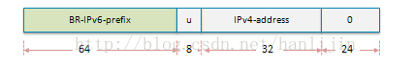

**2.** **在MAP-E（双重封装）中，第三条规则为Destinations outside the MAP domain（映射MAP domain之外），更加明确的表征了规则的意义。由于MAP-E中是IPv6报头嵌套IPv4地址，因此对于报文中目的IPv4地址是MAP域外的地址，只需要再封装一层BR的IPv6地址即可，到达BR是直接剥掉IPv6报头就可以还原目的IPv4地址。因此在MAP-E中Destinations outside the MAP domain就是配置MAP-BR的IPv6地址。**

**MAP-BR的Pool是如何实现：**

**在MAP域中通过将多个MAP-BR放在同一个Pool内实现负载分担和保护倒换的。同一个Pool中的每个MAP-BR配置相同的Anycast IPv6 address和不同的IPv6 address。 MAP-CE配置的BR地址是选用的Anycast IPv6 address。**

**Anycast IPv6 address是IPv6地址族里面一个特殊的地址类型，它是一组接口的标识符，送往一个任播地址的包被传送至该地址标识的接口之一（“路由最近”）。Anycast IPv6 address的这种特点可以实现负载分担或者冗余备份机制。Anycast地址只能作为目的地址，不能用作源地址，因此需要为BR另外配置一个IPv6地址。**

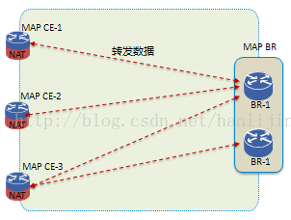

**因为MAP属于无状态技术，因此对于流量上下行路径不对称的情况仍能正常转发，例如上行CE3到BR-1，下行为BR2-CE3，由于BR-1和BR-2的MAP Rule相同，因此数据正常映射和转发；MAP-BR无映射session维护，因此也无热备技术需求。通过Anycast方式配置BR地址，CE通过路由选择最近的BR进行转发，实现BR流量的负载分担和提高BR可靠性。**

**MAP场景下业务流量的报文格式：**

**在MAP域中，网络部署IPv6单栈协议。对于IPv6终端的业务流量是采用Native IPv6进行承载。对于IPv4终端的业务流量，需要在MAP-CE和MAP-BR之间(或者MAP-CE和MAP-CE之间）建立IPv6通道，根据对IPv4报文的封装方式不同，可以分为MAP-E和MAP-T两种方式。**

**MAP-E：封装方式，即将IPv4报文再封装一层IPv6报头，外层为IPv6报头，内层是IPv4报头。**

**MAP-T: 翻译方式，即将IPv4报头翻译成IPv6报头，只有一层IPv6报头。**

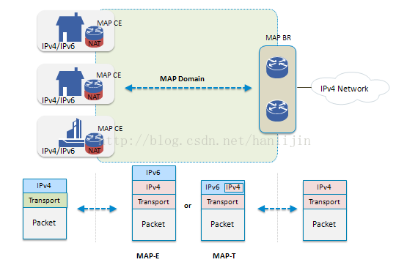

MAP-T（**双重封装**）：

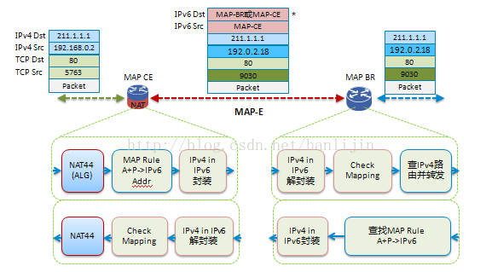

**MAP-E（双重翻译）：**

